電通二乙微處理器實驗 實驗結報

實驗名稱
組別 | 19組 | 組員 | 許揚

- 實驗目的使用 Arduino LCD 程式庫, 於 16x2 LCD 顯示器上顯示特定文字?

- 實驗步驟Arduino 與 LCD 接線 寫好程式碼

- 程式碼

#include <LiquidCrystal.h> // include the library code
LiquidCrystal lcd(12, 11, 5, 4, 3, 2); // initialize interface pins
void setup() {
lcd.begin(16, 2); // set up the LCD's number of columns and rows:
lcd.print("05050146 Yang!"); // Print a message to the LCD.
}
void loop() {
// set the cursor to column 0, line 1
// (note: line 1 is the second row, since counting begins with 0):
lcd.setCursor(0, 1);
lcd.print(millis()/1000); // print the number of seconds since reset:
}

- 實驗結果及分析
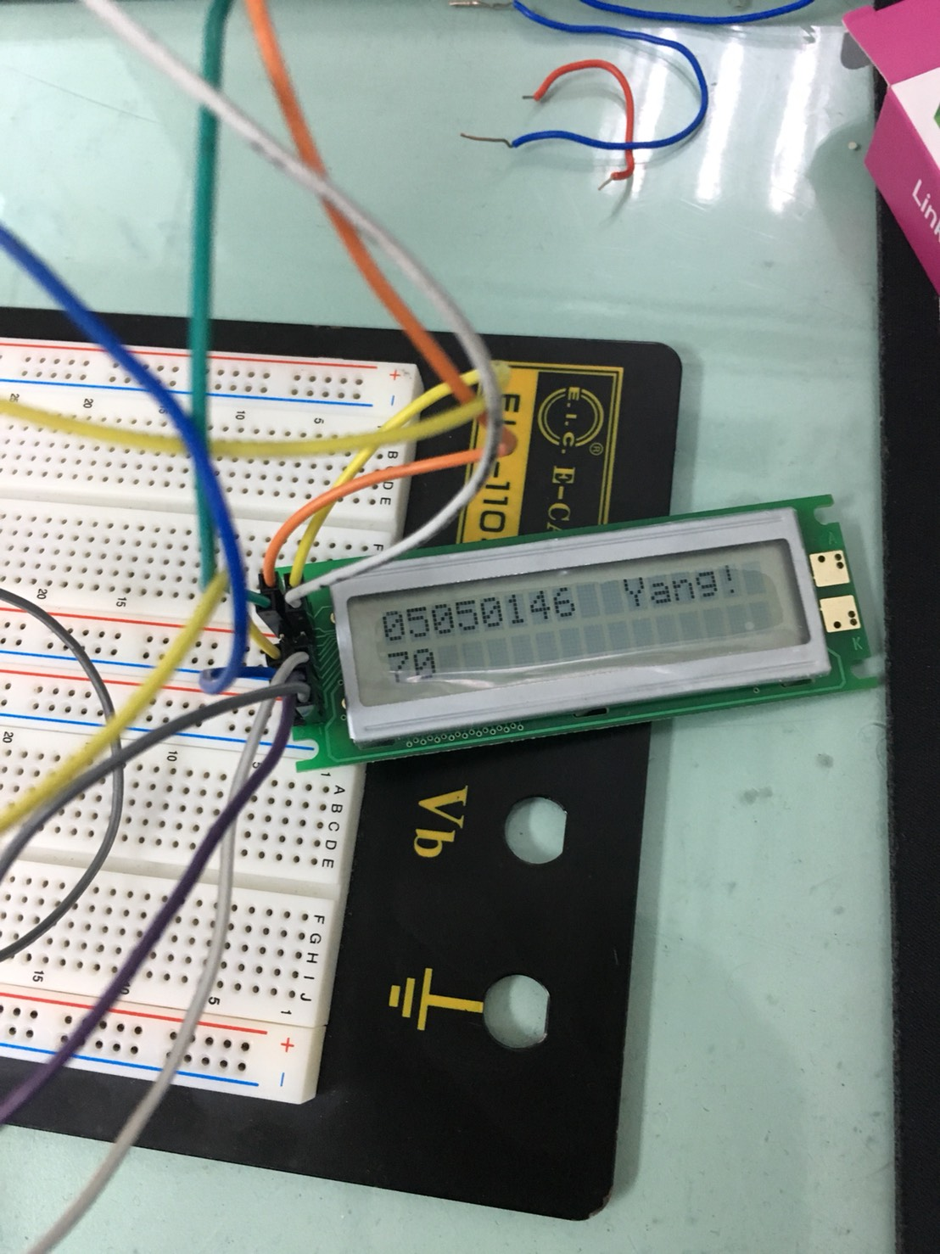
- 心得討論

還挺有趣的實驗 只是做起來有點難 寫程式到一半還會有點卡著不知道怎麼寫

